

**CAPSTONE PROJECT REPORT**

**Report 6 – Software User Guides**

– Hanoi, December 2022 –

**Table of Contents**

I. Record of Changes **3**

II. Release Package & User Guides リリースパッケージとユーザーガイド **4**

1. Deliverable Package 成果物パッケージ 4

2. Installation Guides インストールガイド 4

2.1 System Requirements システム要件 4

2.2 Installation Instruction インストール手順 5

2.3 Setup CAMMS CAMMS のセットアップ 44

3. User Manual ユーザーマニュアル 51

3.1 Overview 概要 51

3.2. Common 普通 52

3.3 Warehouse Management 倉庫管理 59

3.4 Import management 輸入管理 。 76

3.5 Export management 輸出管理 86

3.6. Stocktaking management 棚卸管理 101

3.7. Employee manager. 従業員マネージャー。 105

# I. Record of Changes

|  |  |  |  |
| --- | --- | --- | --- |
| **Date** | **A* M, D** | **In charge** | **Change Description** |
|  |  |  |  |
|  |  |  |  |
|  |  |  |  |
|  |  |  |  |
|  |  |  |  |
|  |  |  |  |
|  |  |  |  |
|  |  |  |  |
|  |  |  |  |
|  |  |  |  |
|  |  |  |  |
|  |  |  |  |
|  |  |  |  |

*A - Added M - Modified D - Deleted

# II. Release Package & User Guides リリースパッケージとユーザーガイド

## 1. Deliverable Package 成果物パッケージ

*[The section will list all source programs, scripts, documents with version number in this release. You can see the example following table for reference, can customize or delete if not using belong to each project characteristics]*

| **No.** | **Deliverable Item** | **Description** |
| --- | --- | --- |
| **Code package** | | |
| 1 | Source Codes Front-end | SWP493_4HTN_Report7_SourceCode_FE.zip |
| 2 | Source Codes Back-end | SWP493_4HTN_Report7_SourceCode_BE.zip |
| 3 | Database Script | SWP493_4HTN_DBScript.sql |
| **Documents** | | |
| 1 | Final Report Document | SWP493_4HTN_Report7_Final Project Report.pdf |
| 2 | Unit Test | SWP439_4HTN_UnitTest.xlsx |
| 3 | Integration Test | SWP439_4HTN_UnitTest.xlsx |
| 4 | System Test | SWP439_4HTN_SystemTest.xlsx |
| 5 | Acceptance Test | SWP439_4HTN_AcceptanceTest.xlsx |
| 6 | Slide | SWP493_4HTN_Final_Presentation.pdf |

## 2. Installation Guides インストールガイド

### 2.1 System Requirements システム要件

*[Define any system requirements necessary to support the application, including the software and relevant configurations]*

*For supporting 4HTN, the system requirements are necessary as follows:*

✓ Windows 10, 64-bit, Intel® Core™ i5 or higher, RAM at least 8.00GB

✓ IntelliJ IDEA

✓ Visual Studio Code

✓ MySQL WorkBench

✓ ReactJS (Lastest version)

✓ Java SE Development Kit 17.0.5 (Window x64 installer)

4HTN をサポートするには、次のシステム要件が必要です。

✓ Windows 10, 64-bit, Intel® Core™ i5 or higher, RAM at least 8.00GB

✓ IntelliJ IDEA

✓ Visual Studio Code

✓ MySQL WorkBench

✓ ReactJS (Lastest version)

✓ Java SE Development Kit 17.0.5 (Window x64 installer)

### 2.2 Installation Instruction インストール手順

Session 1: Install IntelliJ IDEA

セッション 1: IntelliJ IDEA のインストール

Step 1.1: Go to IntelliJ IDEA's download homepage.

ステップ 1.1: IntelliJ IDEA のダウンロードホームページ に 移 動 し ま す 。

<https://www.jetbrains.com/idea/download/#section=windows>

Then click Download the version you want to use to develop the application. At this point, the interface will display 2 new categories for you to choose from. Here, we choose the IntelliJ IDEA

Community Edition.

次に、アプリケーションの開発に使用するバージョンをダウンロードをクリックします。 この時点で、 インターフェイスには選択できる 2 つの新しいカテゴリが表示されます。 ここでは、 IntelliJ IDEA Community Edition バージョンを選択します。

Professional: To develop both Database Tools and Web. With HTML, JS, and SQL support. You will have a free trial, if you want to use it, you will have to pay a license fee.

プロフェッショナル：Database Tools と Web の両方を開発すること。 HTML、JS、および SQL をサポート しています。 無料試用版があります。使用したい場合は、ライセンス料を支払う必要があります。

Community: For pure Java Spring development. Free to use.

コミュニティ: 純粋な Java 開発用。 無料で使用できます。

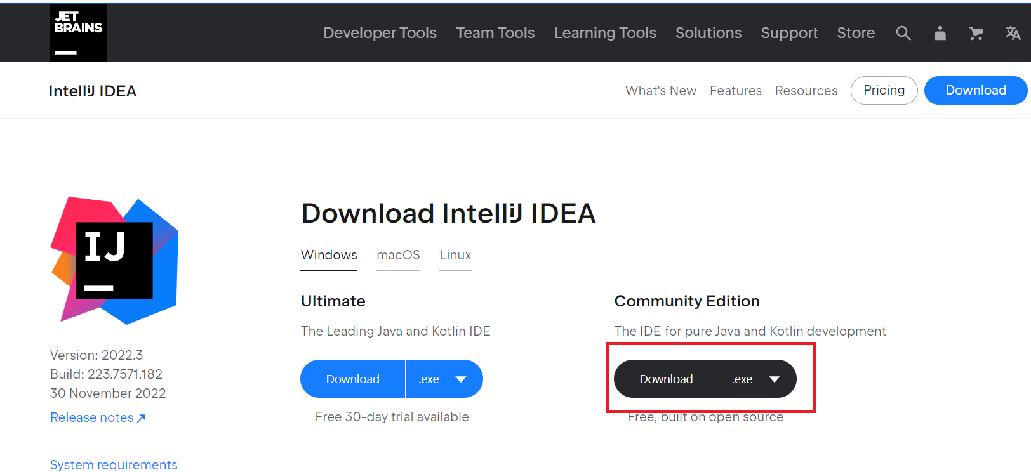

Downloading takes about 3 minutes.

ダウンロードには約 3 分かかります。

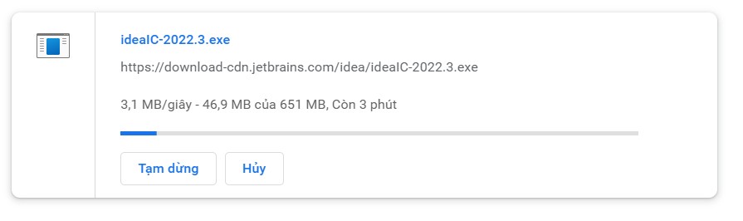

Step 1.2: Complete the download, click on the downloaded file and then click “Run as administrator”.

ステップ 1.２：ダウンロードを完了し、ダウンロードしたファイルをクリックしてから、「管理者とし て実行」をクリックします。

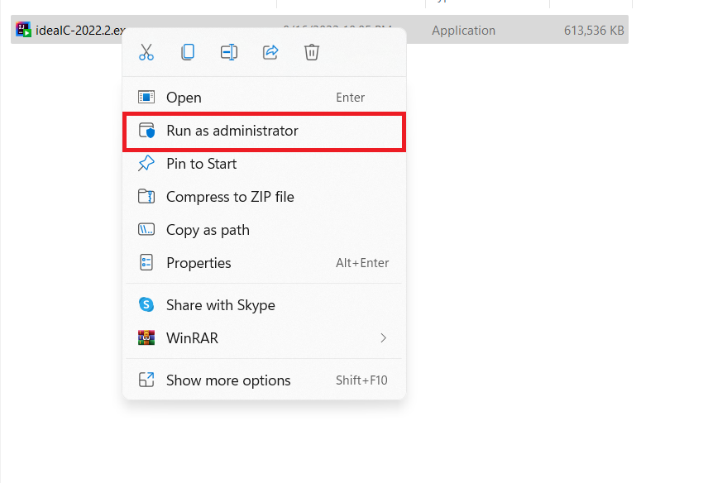

Wait for the software to load 100%.

ソフトウェアが 100% ロードされるまで待ちます。

Step 1.3: After opening the file, click “Next”.

ステップ 1.3：ファイルを開いた後、「次へ」をクリックします。

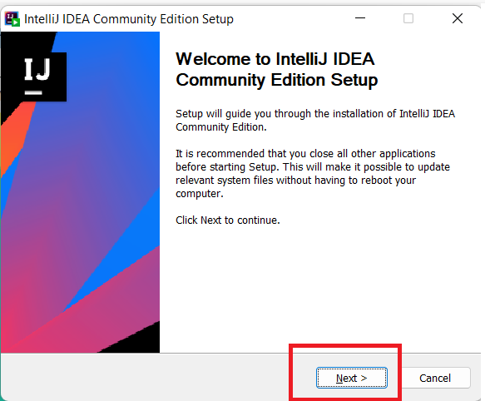

Step 1.4: Click Browse to select another folder and select the destination folder where the installation files are saved. Click "Next" to continue.

ステップ 1.4：「参照」をクリックして別のフォルダーを選択し、インストール ファイルが保存されてい る宛先フォルダーを選択します。 「次へ」をクリックして続行します。

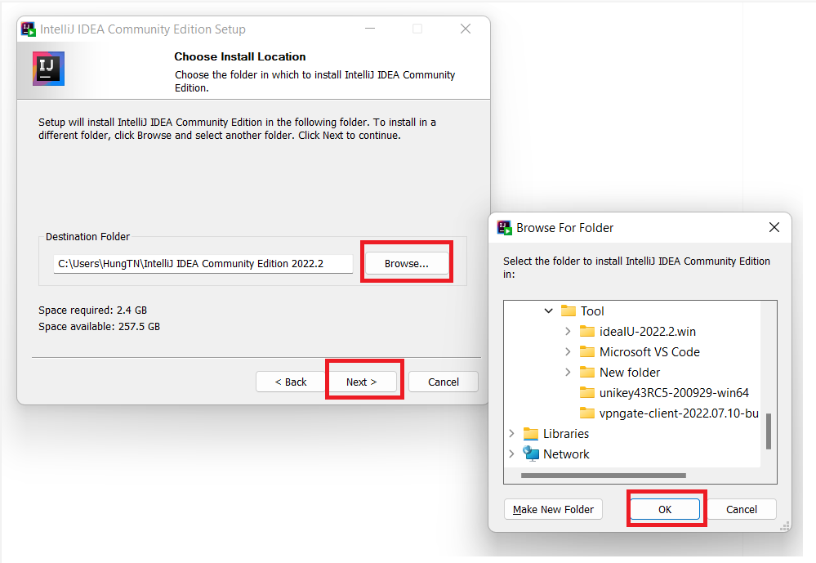

Step 1.5: Click on the items you want to install. Click "Next" to continue.

ステップ 1.5：インストールするアイテムをクリックします。 「次へ」をクリックして続行します。

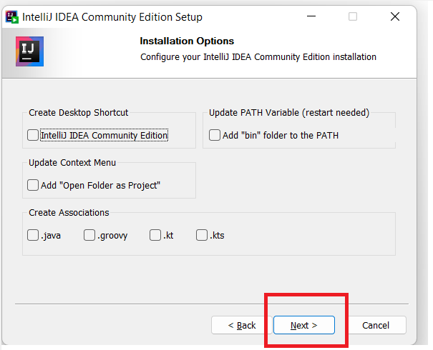

Step 1.6: On the toolbar, customise to the JetBrains section, then click "Install".

ステップ 1.6：ツールバーで、JetBrains セクションに合わせてカスタマイズし、「インストール」をクリ ックします

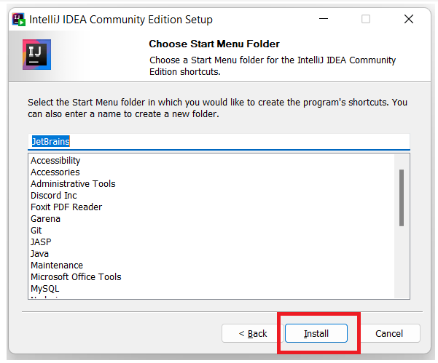

Wait for the installation process to run.

インストール プロセスが実行されるまで待ちます。

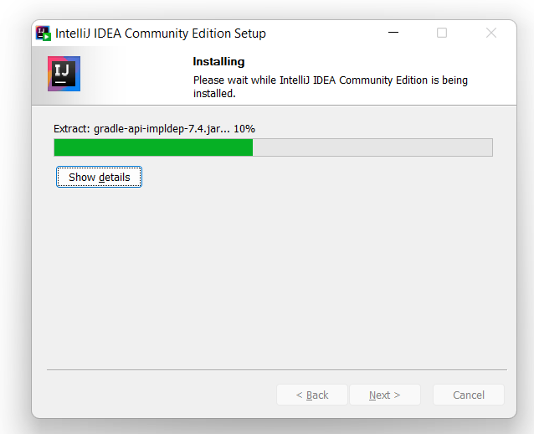

Step 1.7: Click “Finish” to complete the IntelliJ IDEA Community Edition installation.

ステップ 1.7：「完了」をクリックして、IntelliJ IDEA Community Edition のインストールを完了します。

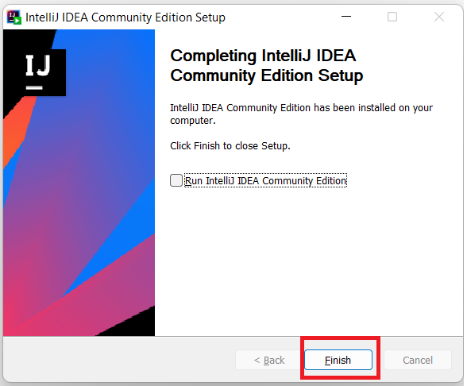

Step 1.8: On the center or left end of the taskbar, select the **Start** icon. Search the name "IntelliJ IDEA Community Edition" then click "Enter" to start using IntelliJ IDEA Community Edition.

ステップ 1.8 : タスク バーの中央または左端にある [**スタート**] アイコンを選択します。「IntelliJ IDEA Community Edition」という名前を検索し、「Enter」をクリックして IntelliJ IDEA Community Edition の使用を開始します。

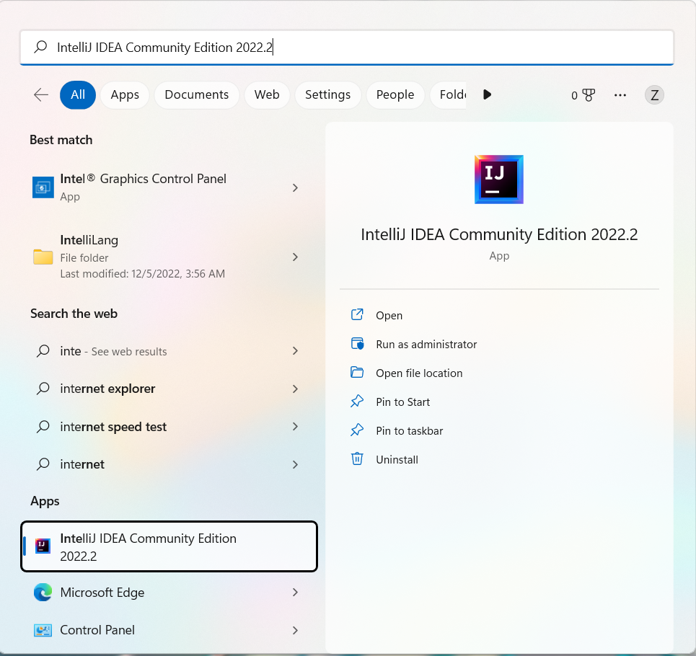



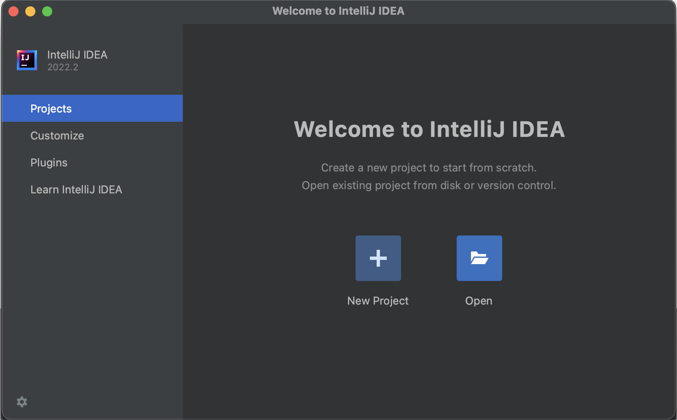

Session 2: Install Visual Studio Code

セッション 2: Visual Studio Code のインストール

Step 2.1: Go to Visual Studio Code's download homepage.

ステップ 2.1: Visual Studio Code のダウンロードホームページ に 移 動 し ま す 。

<https://code.visualstudio.com/>

Then click Download

次に、[ダウンロード] をクリックします

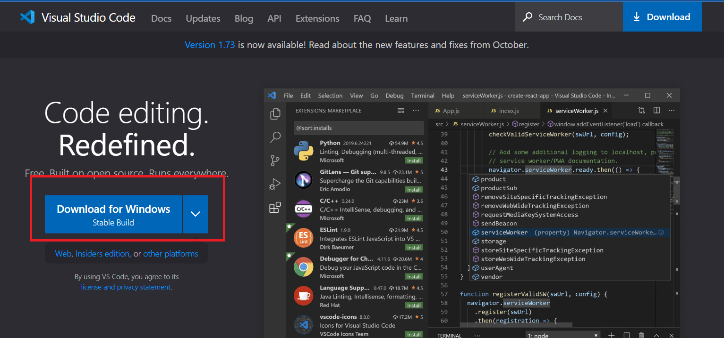

Downloading takes about 1 minute.

ダウンロードには約 1 分かかります。

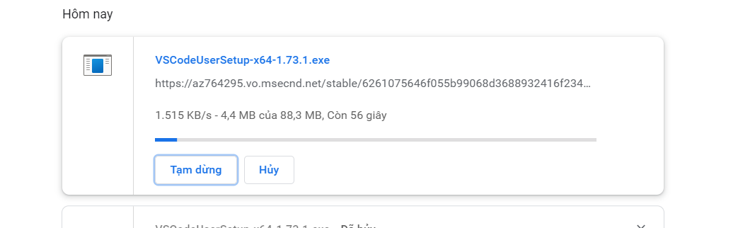

Step 2.2: Complete the download, click on the downloaded file

ステップ 2.2: ダウンロードが完了したら、ダウンロードしたファイルをクリックします。



Step 2.3: Select the radio button "I accept the terms" then click "Next".

ステップ 2.3: ラジオボタン「私は契約に同意します」を選択し、「次へ」をクリックします。

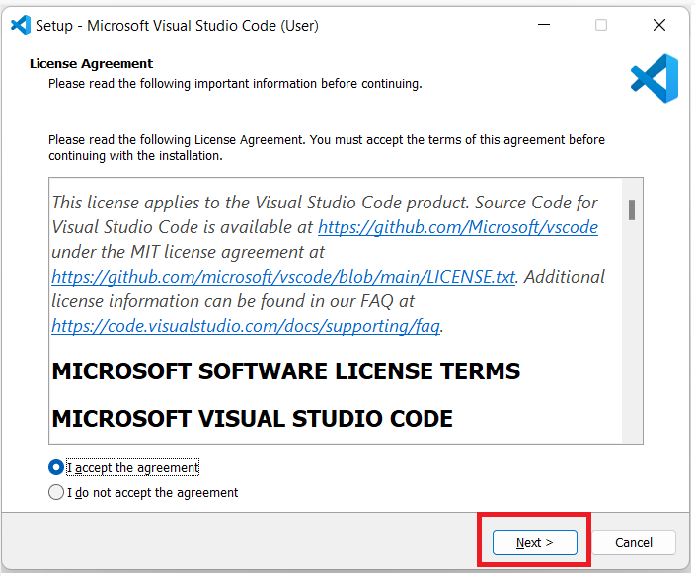

Step 2.4: Click Browse to select another folder and select the destination folder where the installation files are saved. Click "Next" to continue.

ステップ 2.4：「参照」をクリックして別のフォルダーを選択し、インストール ファイルが保存されてい る宛先フォルダーを選択します。 「次へ」をクリックして続行します。

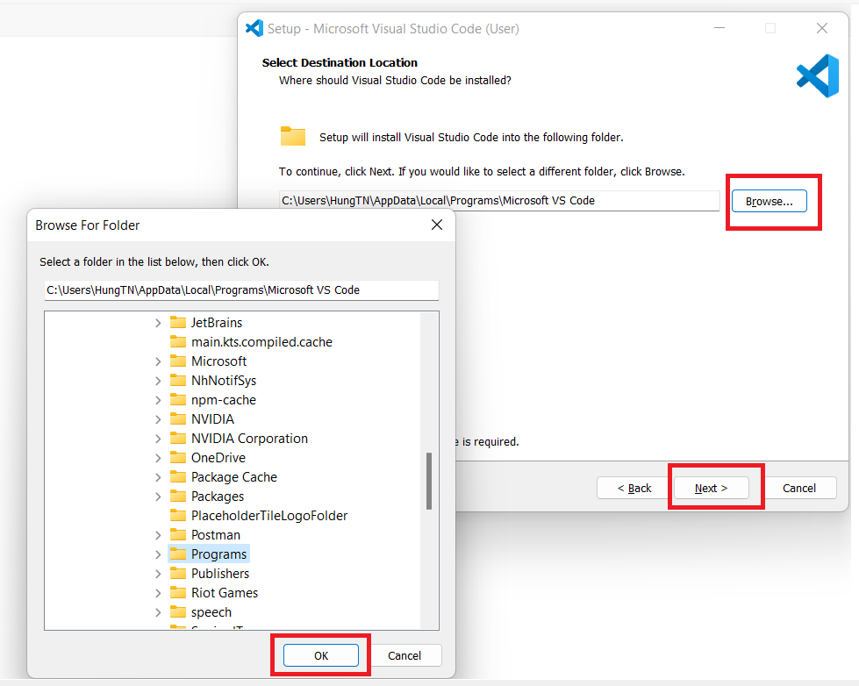

Step 2.5: Click Browse to select another folder and select the start menu folder where the installation files are saved. Click "Next" to continue.

ステップ 2.5：ステップ 2.5: [参照] をクリックして別のフォルダーを選択し、インストール ファイルが保存されているスタート メニュー フォルダーを選択します。 「次へ」をクリックして続行します。

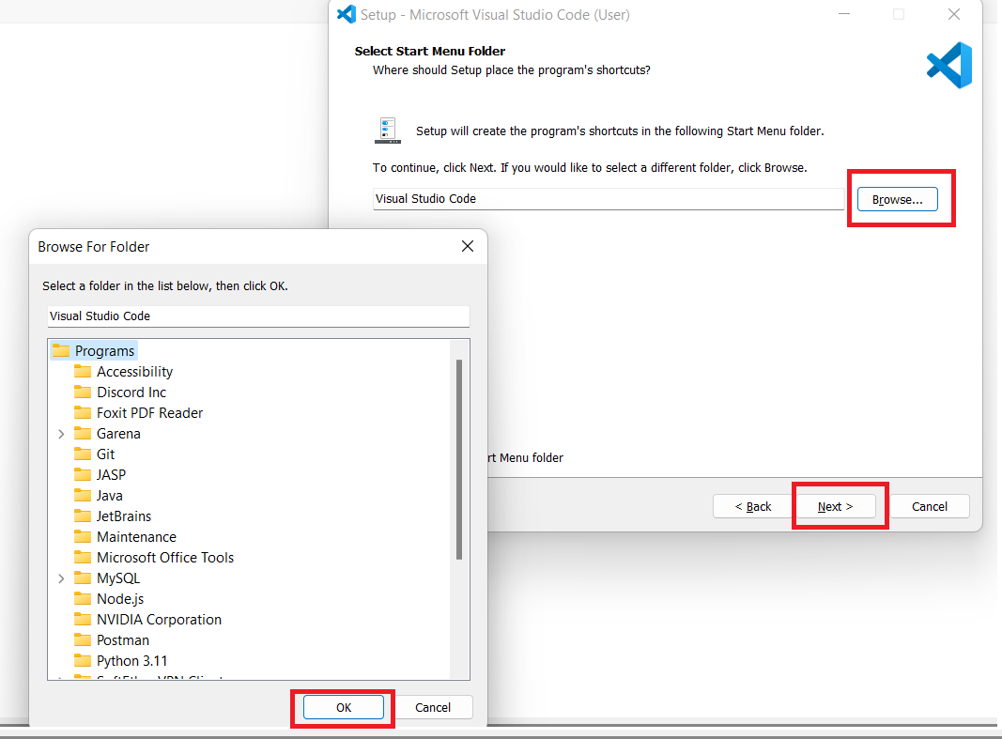

Step 2.6: Click on the items you want to install. Click "Next" to continue.

ステップ 2.6：インストールするアイテムをクリックします。 「次へ」をクリックして続行します。

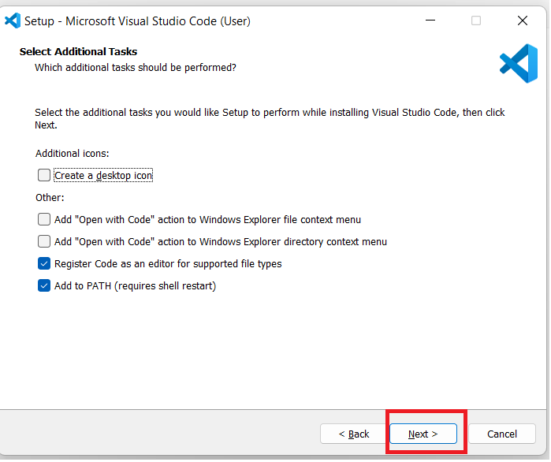

Step 2.7: Then click "Install"

ステップ 2.7：「インストール」をクリ ックします。

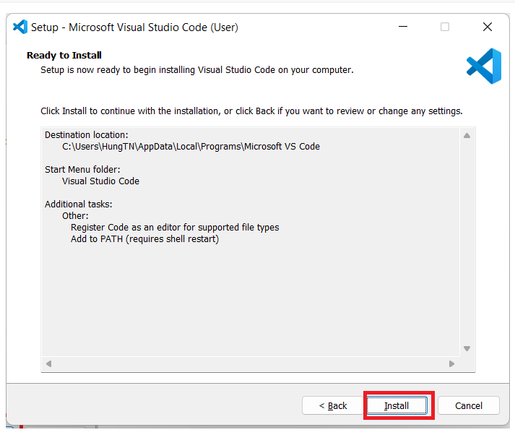

Wait for the installation process to run.

インストール プロセスが実行されるまで待ちます。

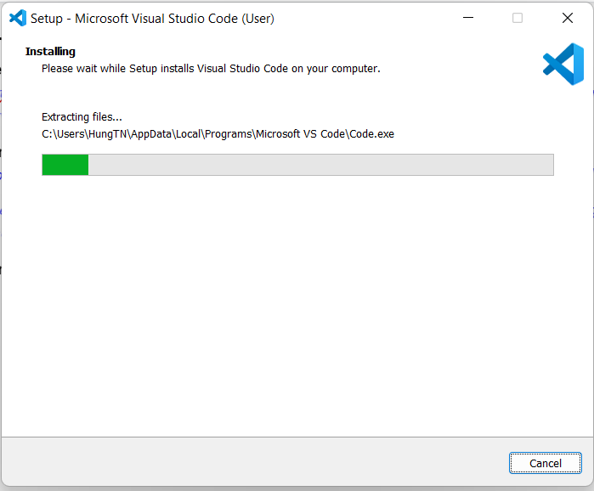

Step 2.8: Click “Finish” to complete the Visual Studio Code installation and use Visual Studio Code.

ステップ 2.8：[完了] をクリックして Visual Studio Code のインストールを完了し、Visual Studio Code を使用します。

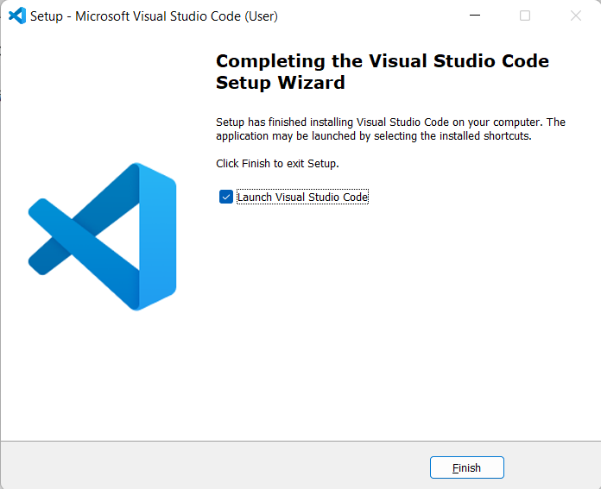

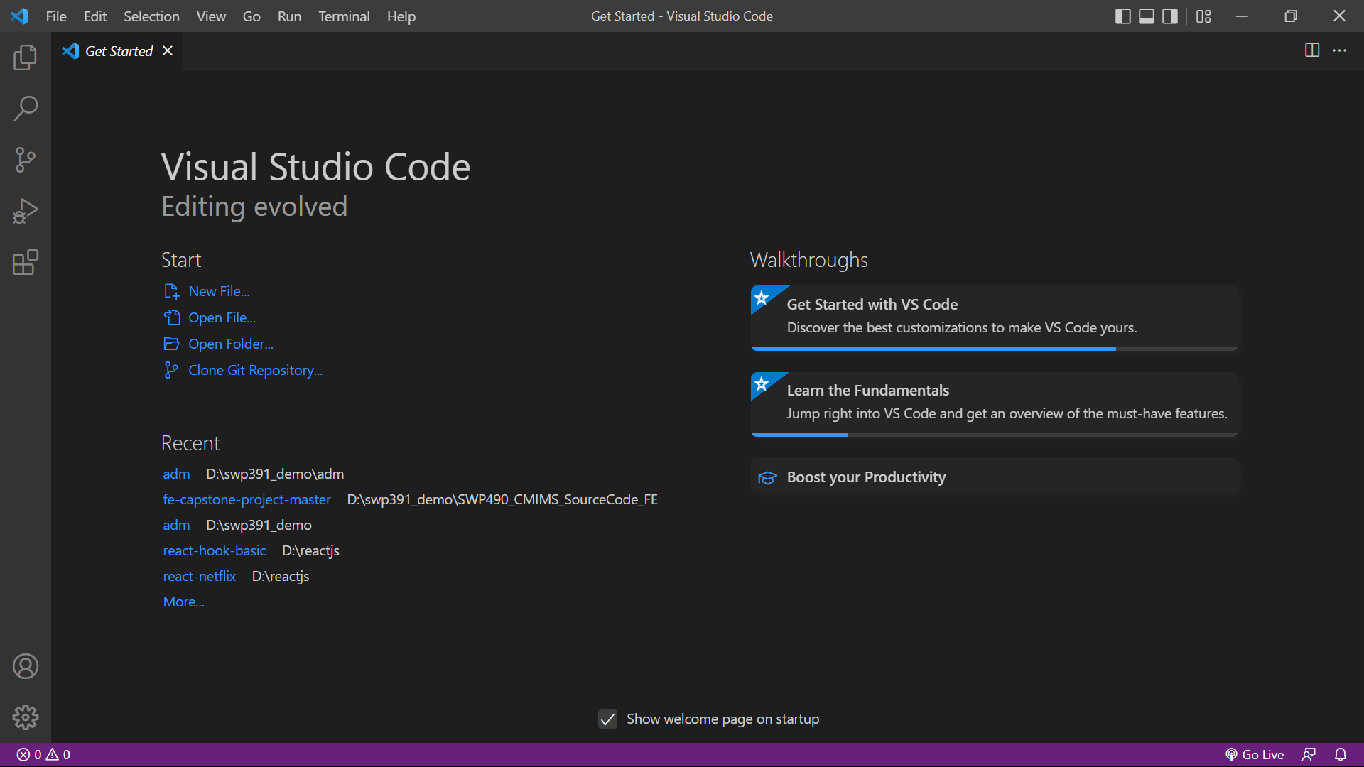

Session 3: Install MySQL WorkBench

セッション 3: IntelliJ MySQL WorkBenchのインストール

Step 3.1: Go to MySQL WorkBench’s download homepage.

ステップ 3.1: MySQL WorkBenchのダウンロードホームページ に 移 動 し ま す 。

<https://dev.mysql.com/downloads/windows/installer/8.0.html>

Then click Download the version you want to use to develop the application. At this point, the interface will display 2 new categories for you to choose from. Here we choose the MySQL Community Download which is 431.7M.

次に、アプリケーションの開発に使用するバージョンをダウンロードをクリックします。 この時点で、インターフェイスには選択できる 2 つの新しいカテゴリが表示されます。 ここでは、431.7M の MySQL Community Download を選択します。

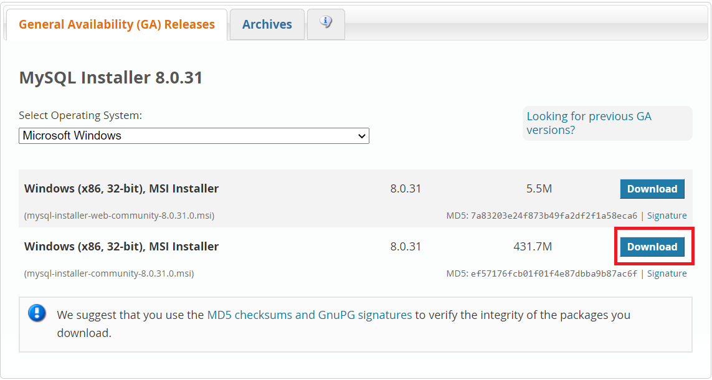

Step 3.2: Then Click “No Thanks, just start my download”

ステップ 3.2：次に、「No Thanks, just start my download」をクリックします

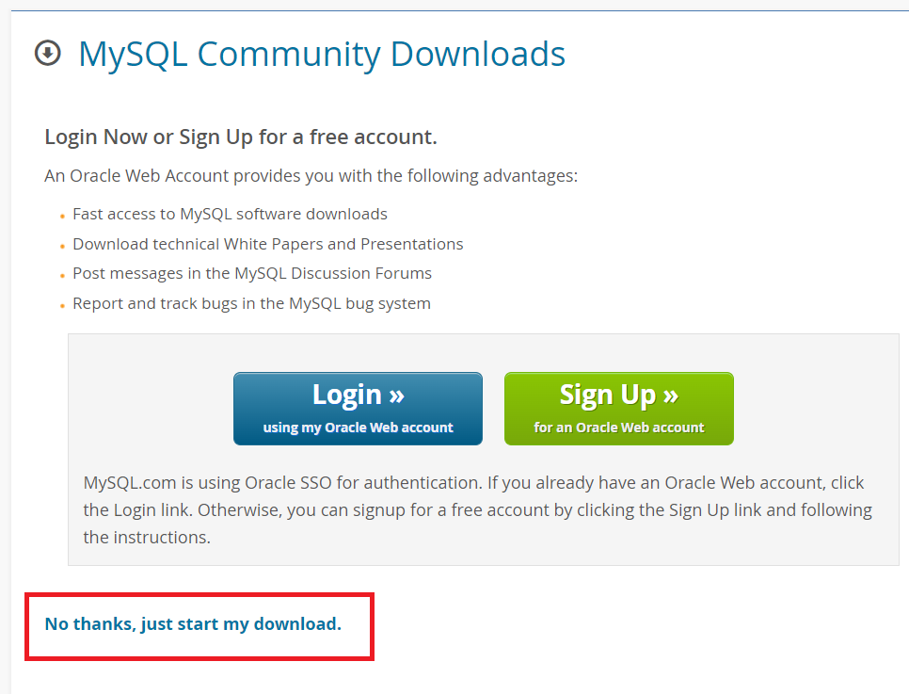

Downloading takes about 1 minute.

ダウンロードには約 1 分かかります。

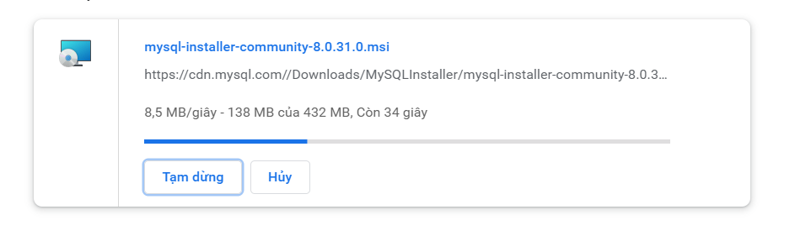

Step 3.3: Complete the download, click on the downloaded file

ステップ 3.3: ダウンロードが完了したら、ダウンロードしたファイルをクリックします。

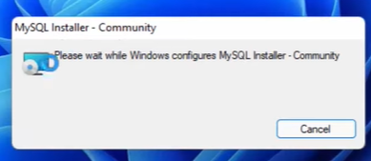

Wait for the configured process to run.

構成されたプロセスが実行されるまで待ちます。

Step 3.4: Choose a setup type you want to install. At this point, I choose "Developer default" .Then Click "Next".

ステップ 3.4:インストールするセットアップの種類を選択します。 この時点で、「開発者のデフォルト」をクリックします。次に、「次へ」をクリックします。

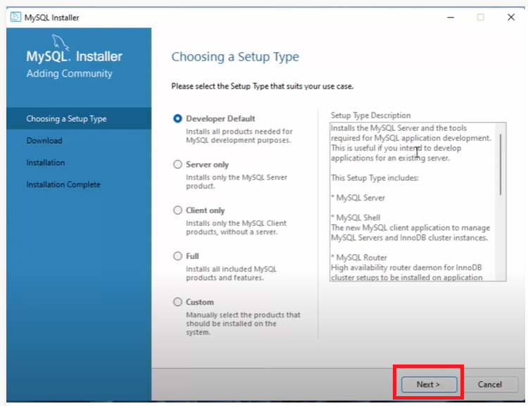

Step 3.5: In the Check Requirement section, you click "Next”. After that, a message will appear, then select "Yes".

ステップ 3.5:要件の確認セクションで、「次へ」をクリックします。その後、メッセージが表示されるので、「はい」を選択します。

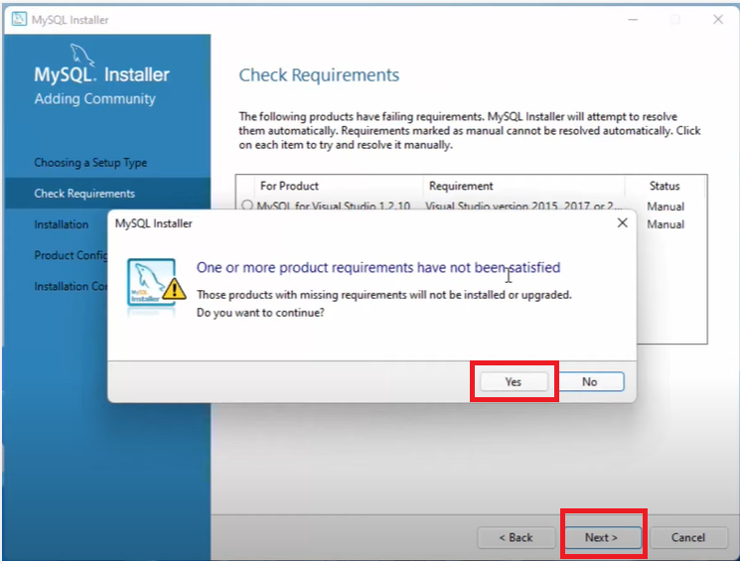

Step 3.6: Click ''Execute" to install the following packages. Wait for the install process to run.

ステップ 3.6: [実行] をクリックして、次のパッケージをインストールします。インストール プロセスが実行されるまで待ちます。

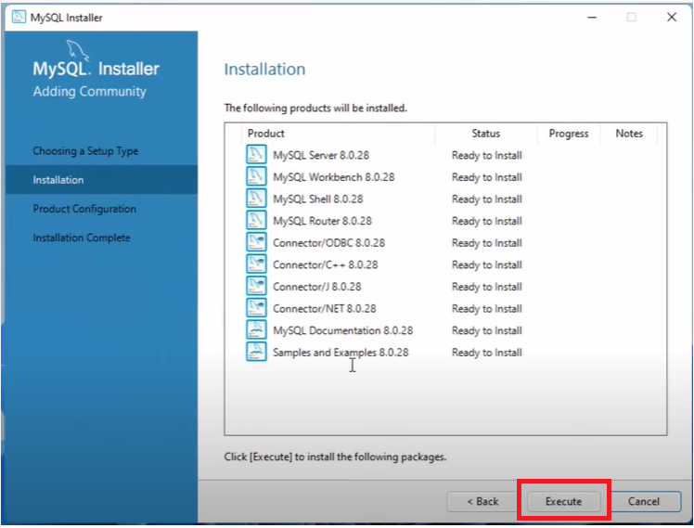

Step 3.7: After packages are completely installed, you click "Next".

ステップ 3.7: パッケージのインストールが完了したら、[次へ] をクリックします。

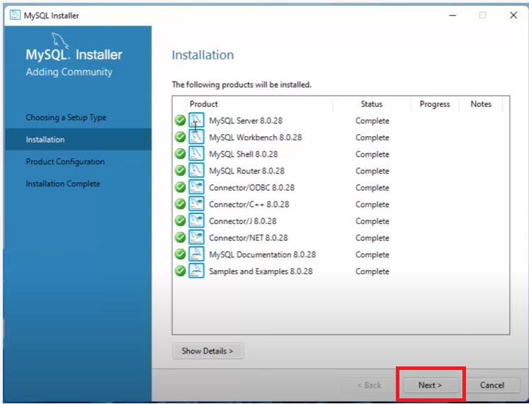

Then Click “Next”

次に、「次へ」をクリックします。

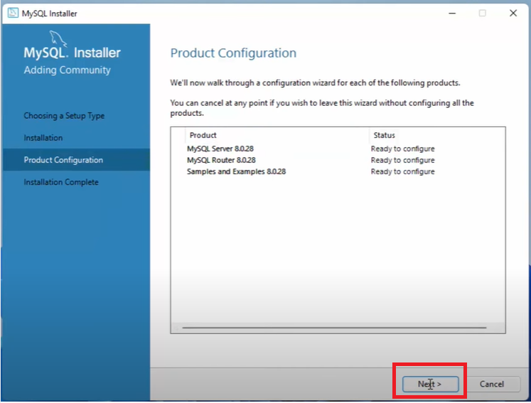

Step 3.8: At tab Type and Networking, you can choose the server configure type you want. At that point, I can choose "Development Computer”. Then you click "Next".

ステップ 3.8:Type と Networking タブで、必要なサーバー構成タイプを選択できます。その時点で、「開発用コンピュータ」を選択できます。次に、「次に」をクリックします。

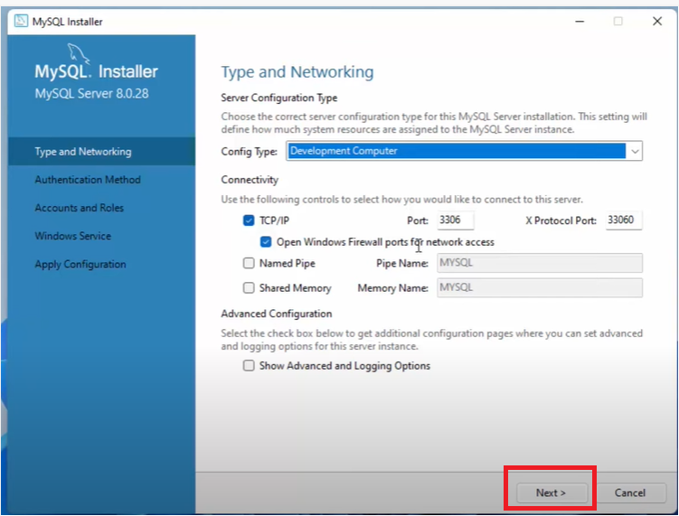

Then Click “Next”

次に、「次へ」をクリックします。

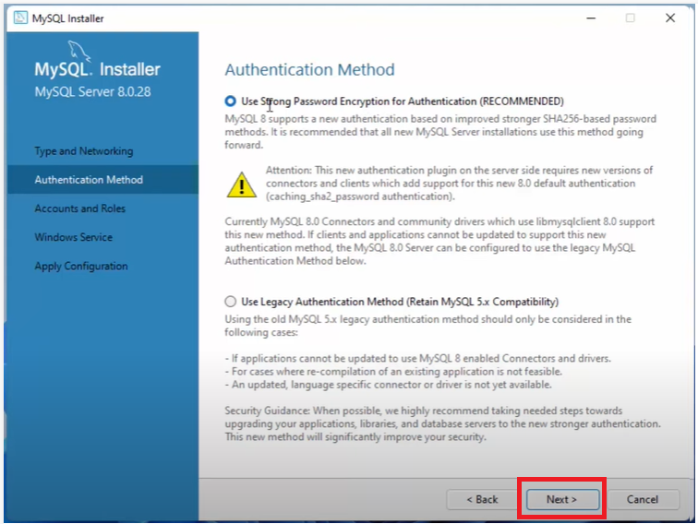

Step 3.9: Enter the password for the root account. Please remember to store this password in a secure place. Then Click “Next”.

ステップ 3.9: root アカウントのパスワードを入力します。このパスワードは安全な場所に保管してください。次に、「次に」をクリックします。

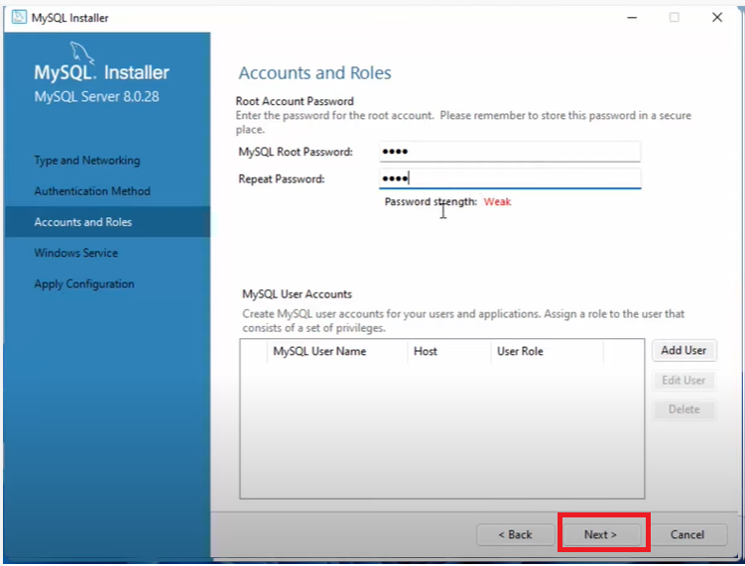

Then Click “Next”.

次に、「次に」をクリックします。

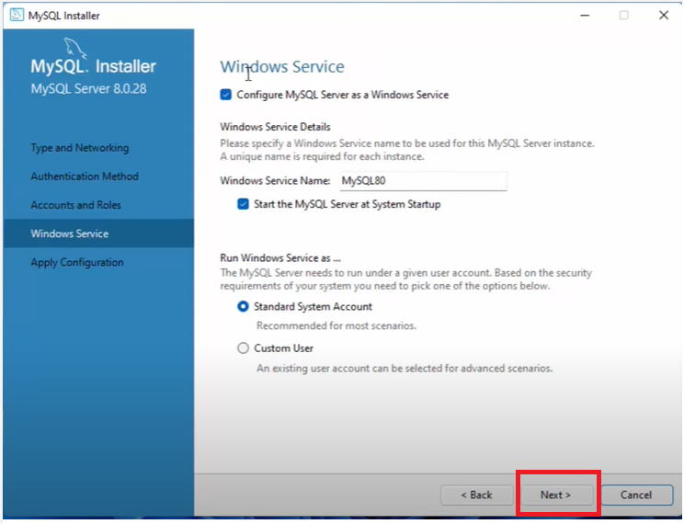

Then click "Execute”. Waiting configuration will apply.

次に、「実行」をクリックします。待機中の構成が適用されます。

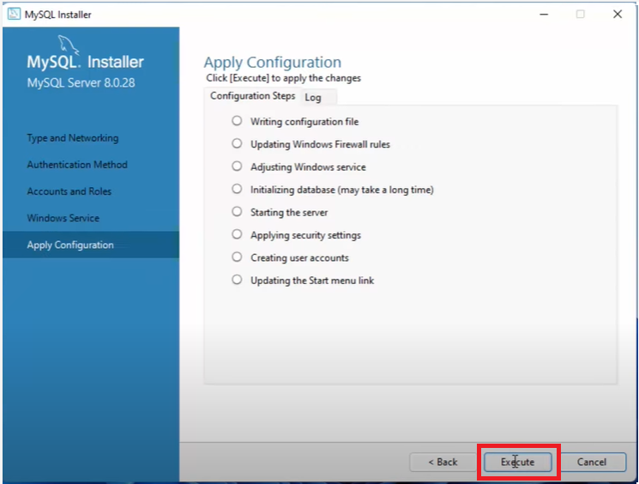

Then Click “Next”.

次に、「次に」をクリックします。

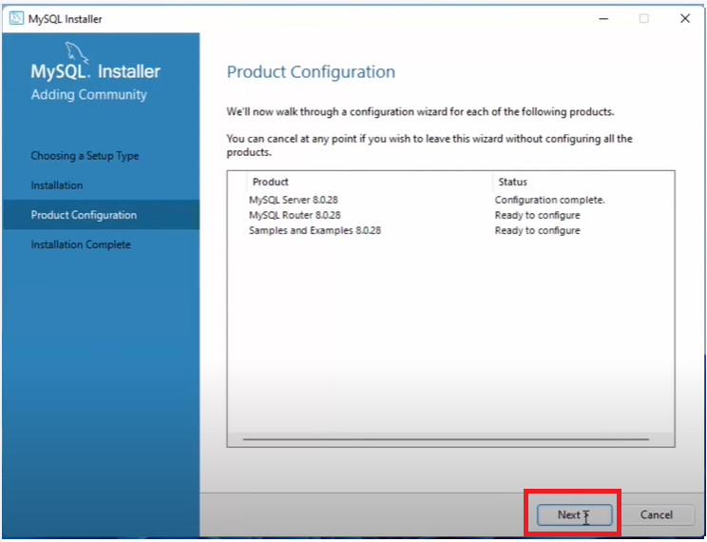

Step 3.10: After MySQL server configuration successfully. Click "Finish”. Then , you click "Next" connect to server.

ステップ 3.10: mysql サーバーの構成が正常に完了したら、[完了] をクリックします。次に、「次へ」をクリックしてサーバーに接続します。

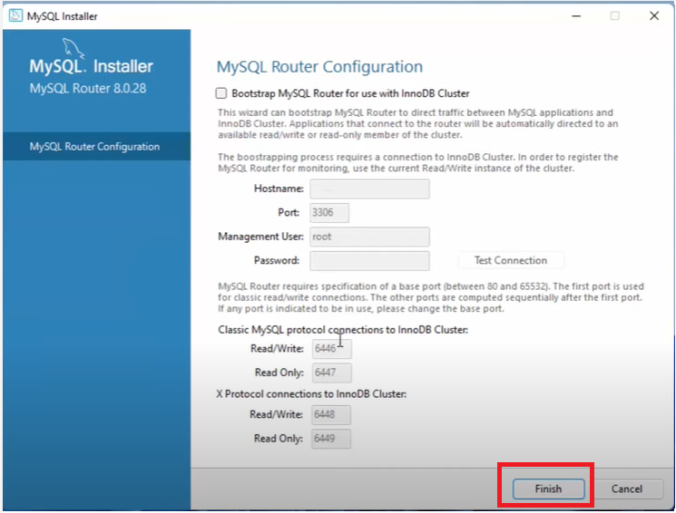

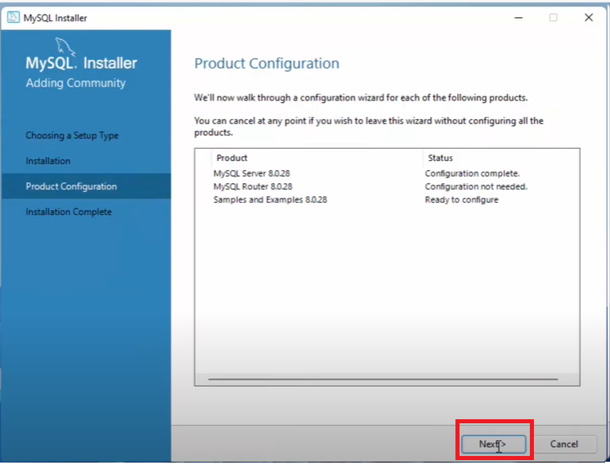

Step 3.11: Fill password you input from step 3.9. After clicking "Check" to ensure they work.

ステップ 3.11: ステップ 3.9 で入力したパスワードを入力します。 「チェック」をクリックして、それらが機能することを確認します。

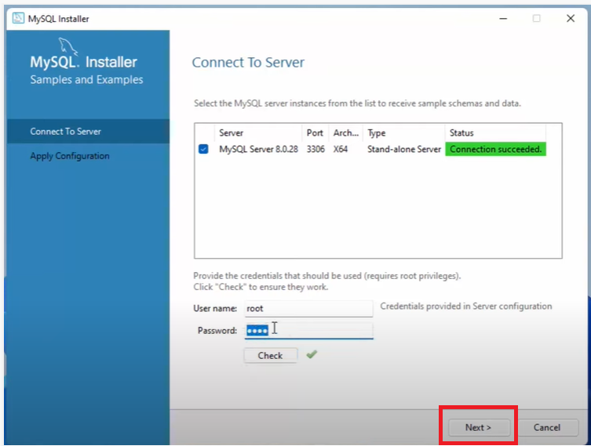

Click "Execute" to apply the changes.

「実行」をクリックして変更を適用します。

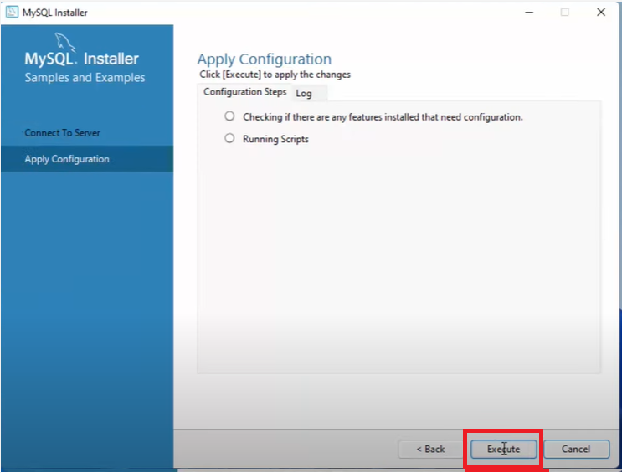

Step 3.12: On the center or left end of the taskbar, select the **Start** icon. Search the name "MySQL WorkBench " then click "Enter" to start using MySQL WorkBench.

ステップ 3.12 : タスク バーの中央または左端にある [**スタート**] アイコンを選択します。「MySQL WorkBench」という名前を検索し、「Enter」をクリックしてMySQL WorkBenchの使用を開始します。

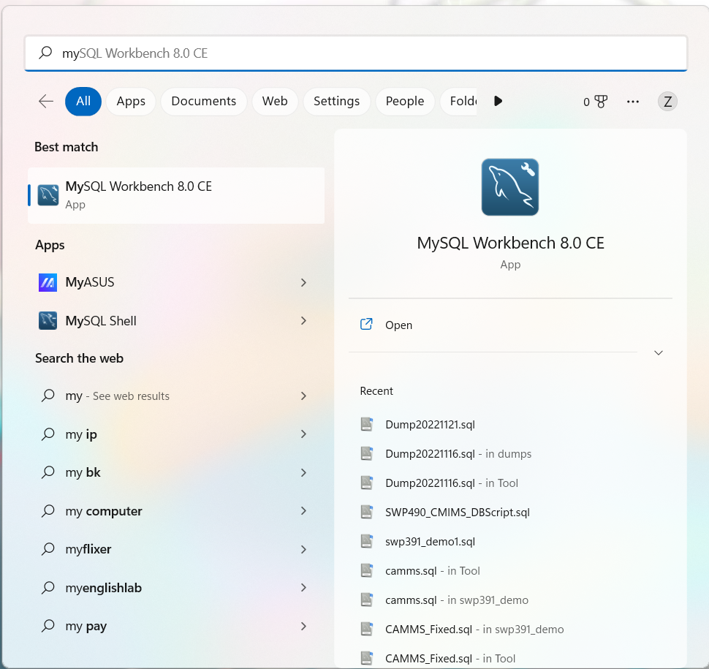

Step 3.13: On the toolbar, select "Connect to Database". Then MySQL shows the settings and select "Store in Vault" and enter the password in step 3.9 and then click "OK"

ステップ 3.13 :ツールバーで、[Connect to Database] を選択します。 次に、MySQL に設定が表示され、[Store in Vault] を選択し、手順 3.9 でパスワードを入力して [OK] をクリックします。

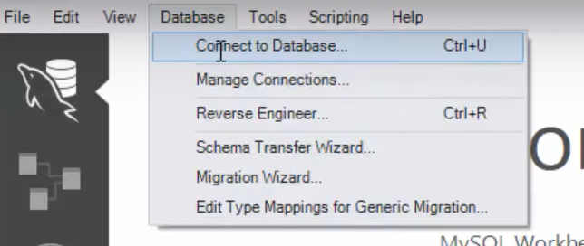

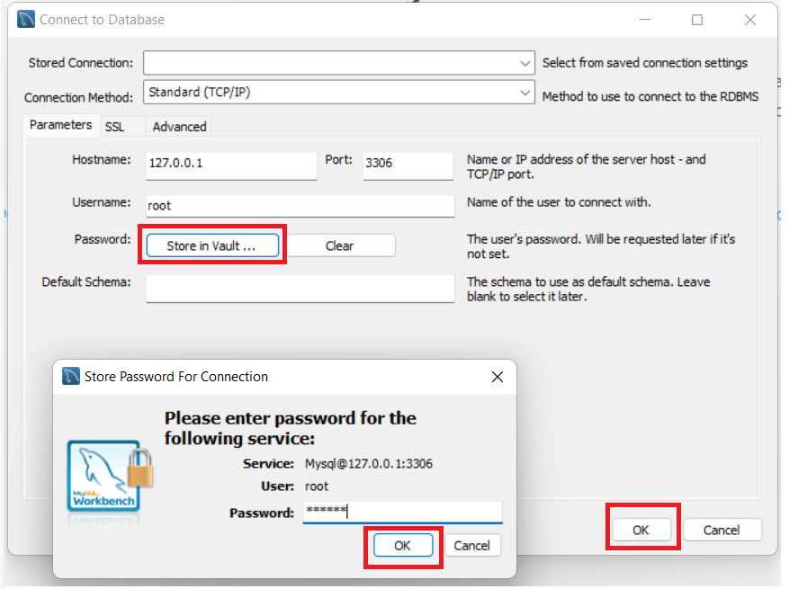

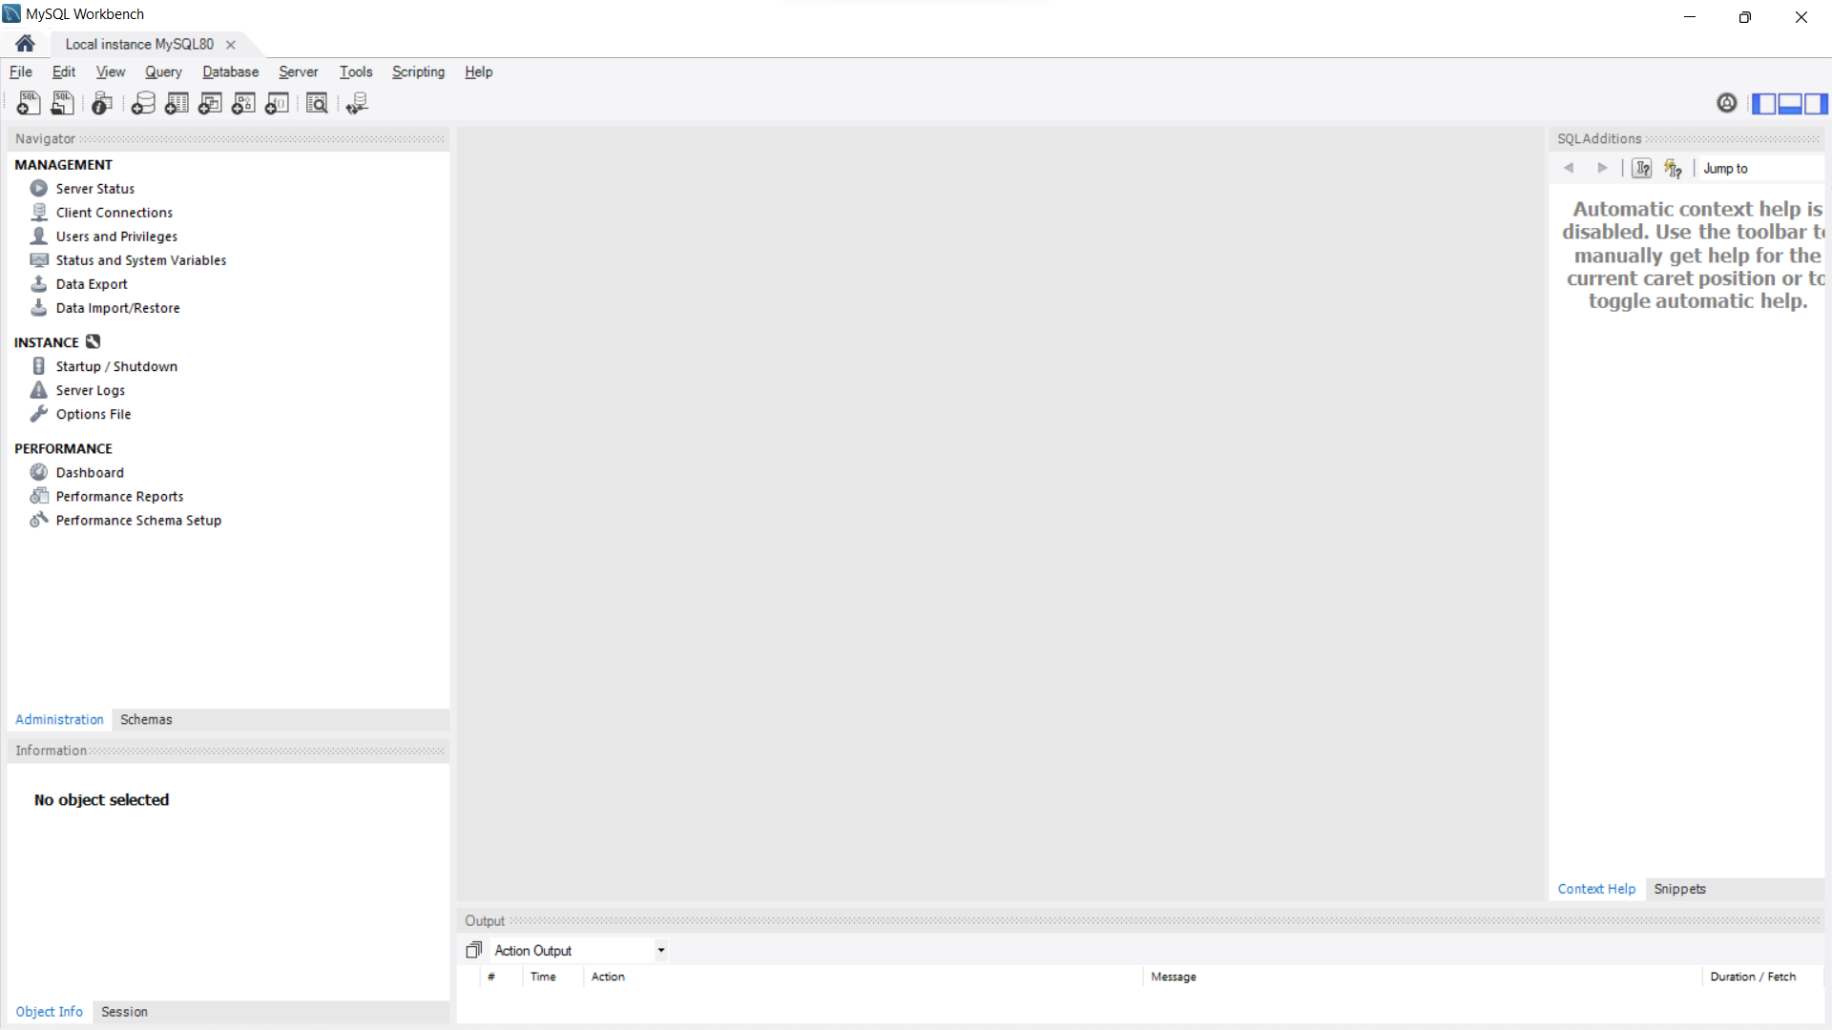

Session 4: Install NodeJS (18.12.1 LTS)

セッション 4: NodeJS (18.12.1 LTS)のインストール

Step 4.1: Go to NodeJS' s download homepage.

ステップ 4.1: NodeJSのダウンロードホームページ に 移 動 し ま す 。

<https://nodejs.org/en/>

Then click Download the version you want to use to develop the application. At this point, the interface will display 2 new categories for you to choose from. Here, we choose the version 18.12.1.LTS.

次に、アプリケーションの開発に使用するバージョンをダウンロードをクリックします。 この時点で、インターフェイスには選択できる 2 つの新しいカテゴリが表示されます。 ここでは、バージョン 18.12.1.LTS を選択します。

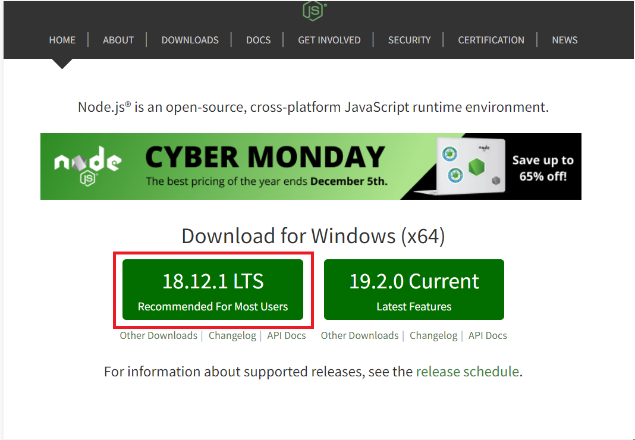

Downloading takes about 1 minute.

ダウンロードには約 1 分かかります。

Step 4.2: Complete the download, click on the downloaded file.

ステップ 4.2: ダウンロードが完了したら、ダウンロードしたファイルをクリックします。

Then Click “Next”.

次に、「次に」をクリックします。

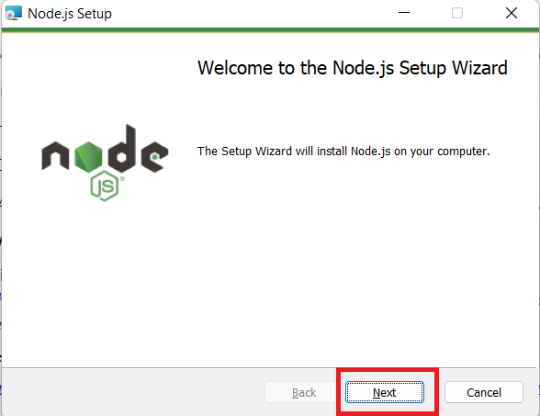

Step 4.3: Select the radio button "I accept the terms" then click "Next".

ステップ 4.3: ラジオボタン「私は契約に同意します」を選択し、「次へ」をクリックします。

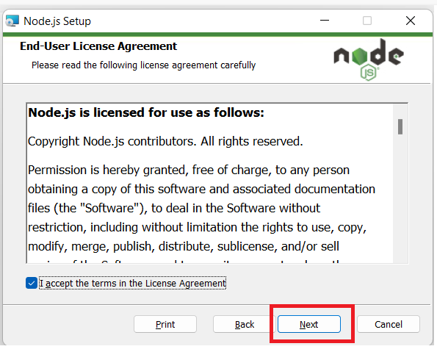

Then Click “Next”.

次に、「次に」をクリックします。

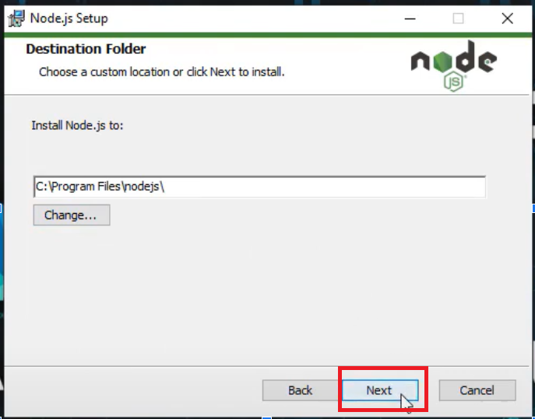

Then Click “Next”.

次に、「次に」をクリックします。

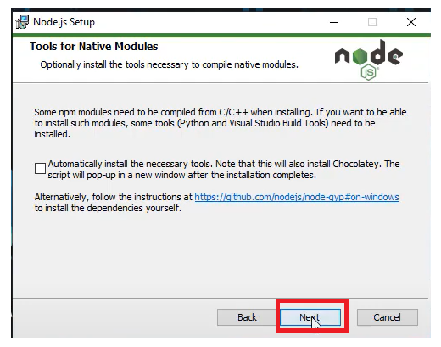

Wait for the installation process to run. Then it will complete. Click "Finish"

インストール プロセスが実行されるまで待ちます。その後、完了します。 「完了」をクリック

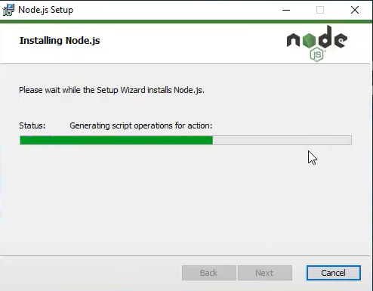

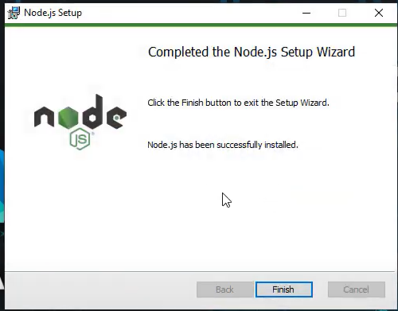

Session 5: Install Java SE Development Kit 17.0.5

セッション 5: Java SE Development Kit 17.0.5のインストール

Step 5.1: Go to Java SE Development Kit 17.0.5' s download homepage.

ステップ 5.1: Java SE Development Kit 17.0.5のダウンロードホームページ に 移 動 し ま す 。

<https://www.oracle.com/java/technologies/javase/jdk17-archive-downloads.html>

Then click Download the version you want to use to develop the application.Currently there are many versions, I will choose the "Windows x64 Installer" version.

次に、アプリケーションの開発に使用するバージョンをダウンロードをクリックします。現在、多くのバージョンがありますが、「Windows x64 Installer」バージョンを選択します。

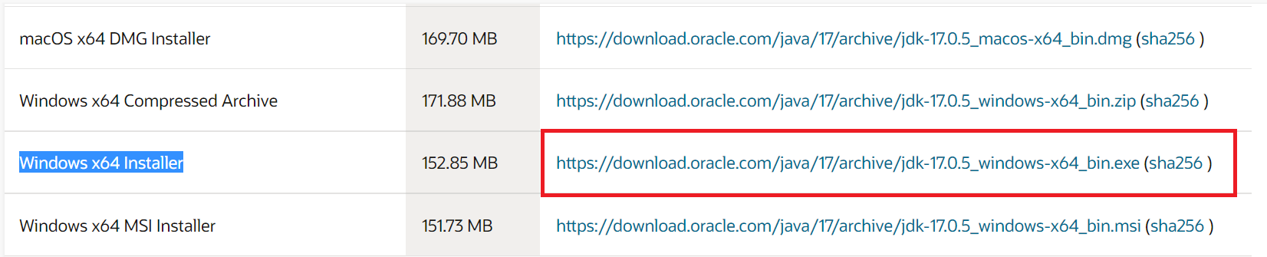

Wait for the configured process to run.

構成されたプロセスが実行されるまで待ちます。

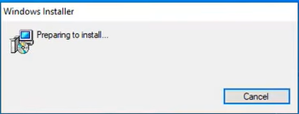

Then Click “Next”.

次に、「次に」をクリックします。

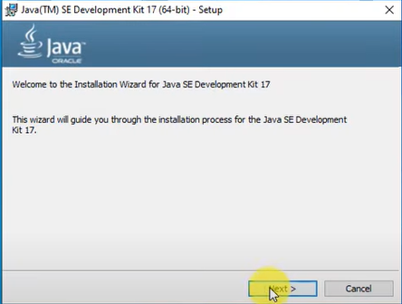

Step 5.2:Select a folder with a size of at least 420MB and then click "Next"

ステップ 5.2: サイズが 420MB 以上のフォルダを選択し、[次へ] をクリックします。

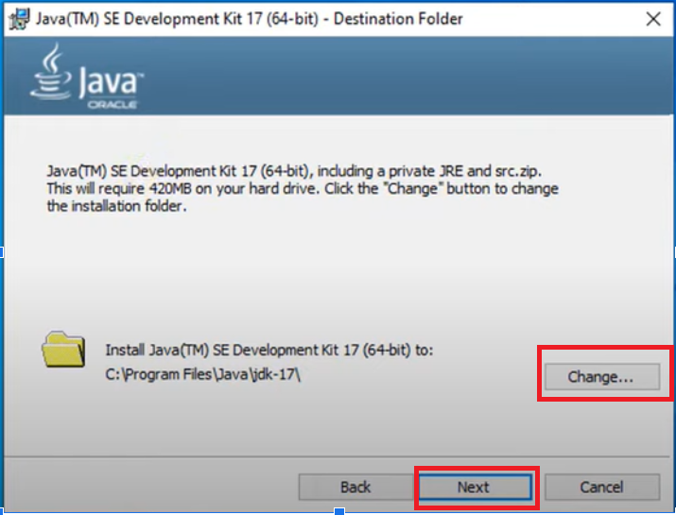

Wait for the installation process to run. Then it will complete. Click "Close".

インストール プロセスが実行されるまで待ちます。 その後、完了します。 「閉じる」をクリック。

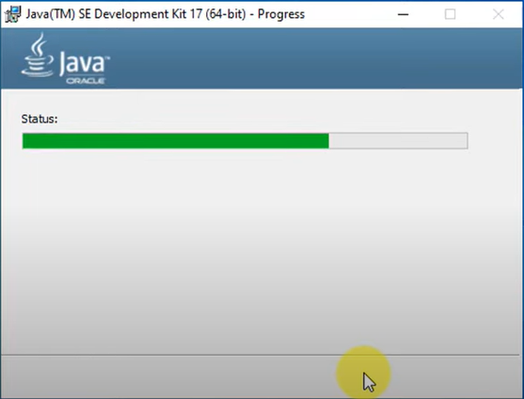

### 2.3 Setup 4HTN Project のセットアップ

**2.3.1 Backend Installation バックエンドのインストール**

Step 1: Go to the GitLab homepage to download or clone the backend project by following the link below. Click "Code" then click "Download ZIP".

ステップ 1: 以下のリンクに従って、GitLab ホームページに移動し、バックエンド プロジェクトをダウンロードまたはクローンします。[Code] をクリックし、 [Download ZIP] をクリックします。

[Files · back-end · Nguyễn Long / be_project_4healthynutrium · GitLab](https://gitlab.com/LongNVHE140051/be_project_4healthynutrium/-/tree/back-end)

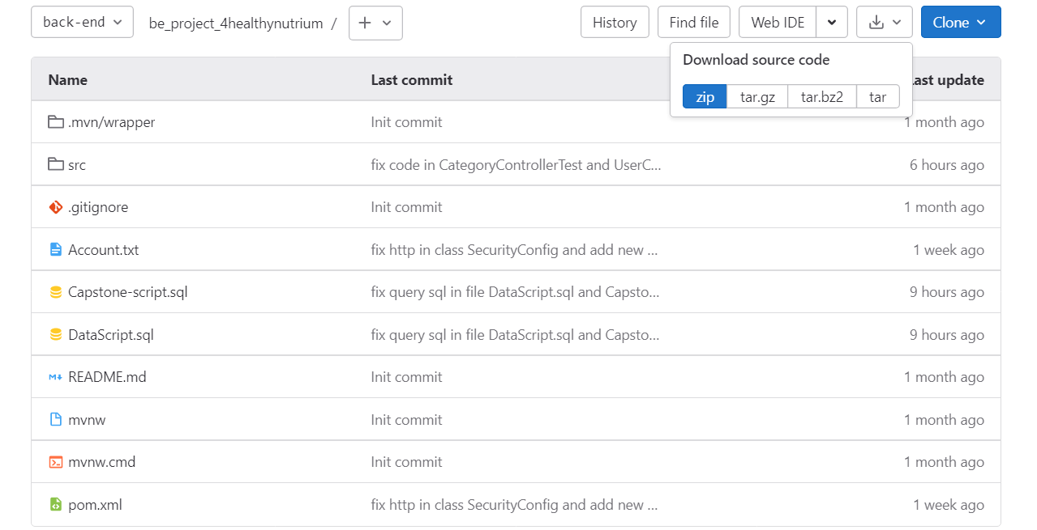

Step 2: Unzip the downloaded zip file. Click “Extract to “SWP493_G5_4HTN_backend”.

ステップ 2: ダウンロードしたzipファイルを解凍します。「SWP493_G5_HTN_backend に抽出」をクリックします。

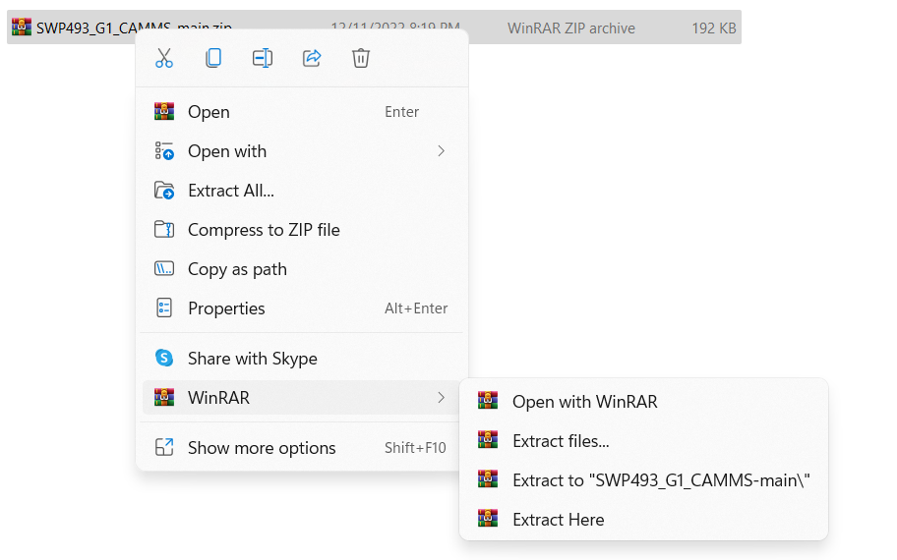

Step 3: Open "IntelliJ IDEA" when the setup is done. Then click the “Open” button.

ステップ 3: セットアップが完了したら、「IntelliJ IDEA」を開きます。次に、「Open」ボタンをクリックします。

Step 4: Select the destination folder where the downloaded files are saved. Click "OK" to continue.

ステップ 4: ダウンロードしたファイルの保存先フォルダを選択します。 [OK] をクリックして続行します。

Waiting for intellij IDEA download and configure plugins.

intellij IDEA のダウンロードとプラグインの構成を待っています。

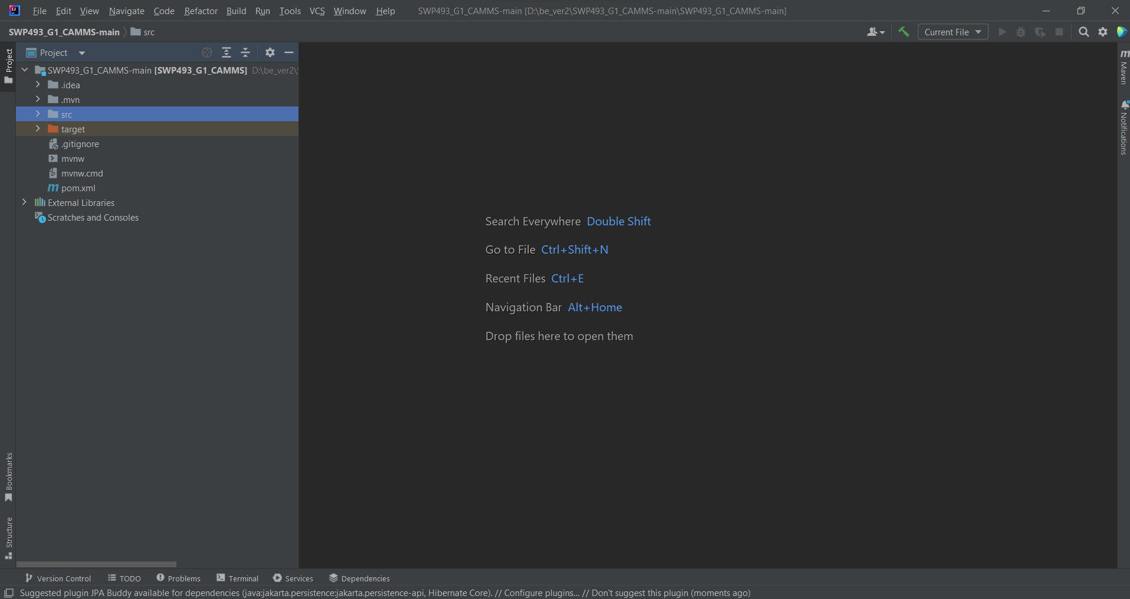

If you want to run the backend, click Ctrl + shift + F10 or click the button in the red circled area on the figure.

バックエンドを実行する場合は、Ctrl + Shift + F10 を実行するか、図の赤い丸で囲まれた領域のボタンをクリックします。

**2.3.2 Front-end Installation フロントエンドのインストール。**

Step 1: Go to the GitHub homepage to download or clone the frontend project by following the link below. Click "Code" then click "Download ZIP".

ステップ 1: GitHub ホームページに移動し、以下のリンクに従ってフロントエンド プロジェクトをダウンロードまたはクローンします。 [コード] をクリックし、 [ZIP をダウンロード] をクリックします。

[GitHub - milim217/fe_project_4healthy-nutrium at sonnd](https://github.com/milim217/fe_project_4healthy-nutrium/tree/sonnd)

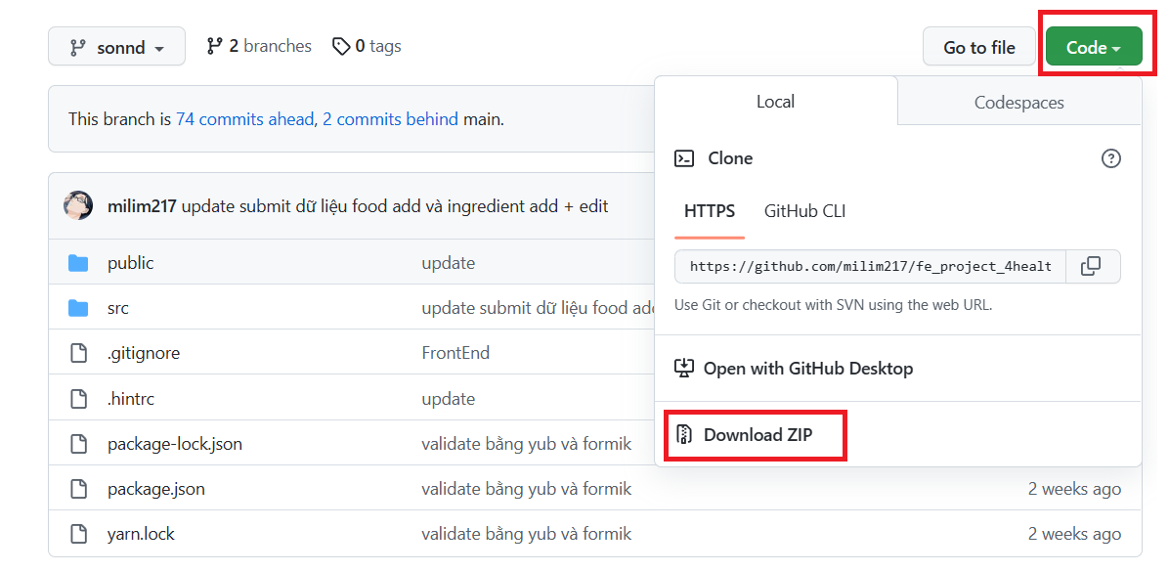

Step 2: Unzip the downloaded zip file.

ステップ 2: ダウンロードしたzipファイルを解凍します。

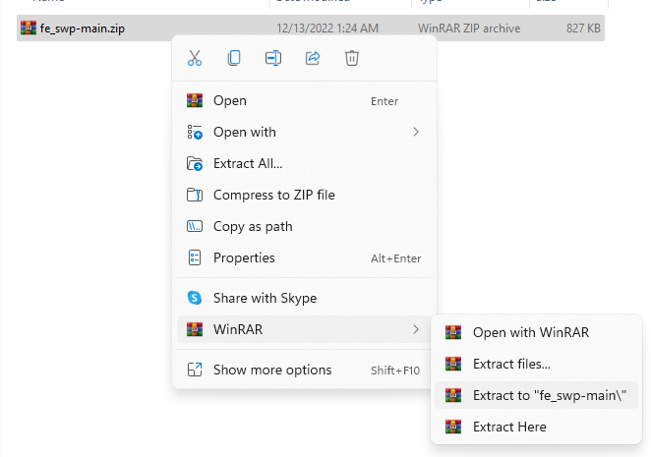

Step 3: Open "Visual studio code" when the setup is done. Then click the “File”.

ステップ 3: セットアップが完了したら、「Visual studio code」を開きます。次に、「File」ボタンをクリックします。

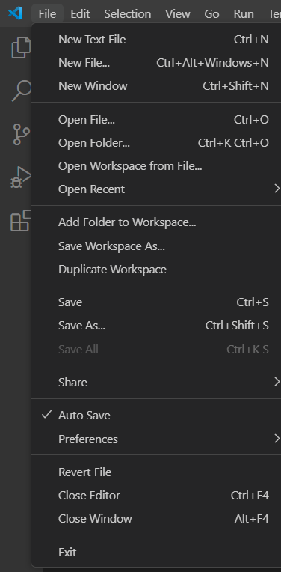

Step 4: Then click ""Open Folder”. Select the destination folder where the downloaded files are saved. Click "Select Folder" to continue.

ステップ 4: 次に、[フォルダーを開く] をクリックします。ダウンロードしたファイルの保存先フォルダーを選択します。[フォルダーの選択] をクリックして続行します。

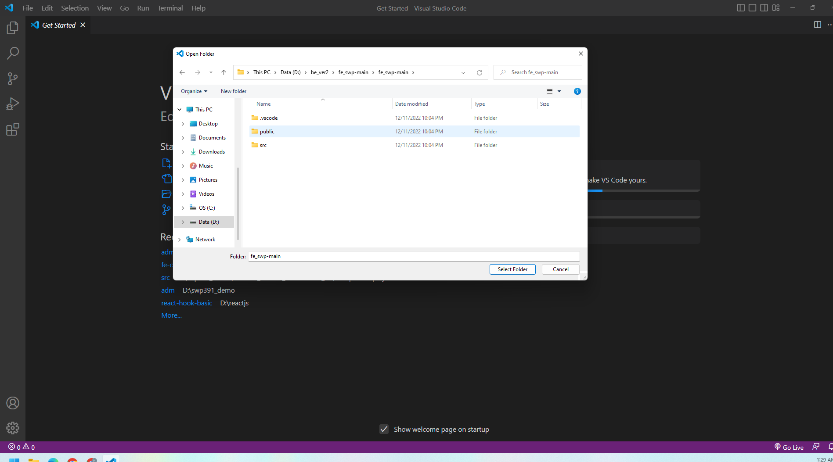

Step 5: After opening the user interface folder, type the command "npm install". It will set up the node modules.

ステップ 5: ユーザー インターフェース フォルダーを開いた後、コマンド「npm install」を入力します。 ノードモジュールをセットアップします。

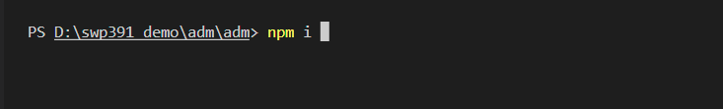

Waiting for minutes, the system installs node modules and libraries.

数分待ってから、システムはノード モジュールとライブラリをインストールします。

Step 6: After setting up successfully , you type the command "npm start" to run the frontend.

ステップ 6: セットアップが完了したら、「npm start」コマンドを入力してフロントエンドを実行します。

## 3. User Manual ユーザーマニュアル

### 3.1 Overview 概要

Basically, our system has 3 roles: admin, user, nutrition expert.

基本的に、私たちのシステムには、管理者、店主の 3 つの役割があります。

* Admin: The admin is the person who manage the accounts.

管理者: 管理者は、アカウントを管理する人です。

* Nutrition Expert: Nutrition expert is the person who manage the food and ingredient.

栄養専門家：栄養専門家は、食品と食材を管理する人です.

* User: User is the person who can receive diet and searching for food and ingredient information.

ユーザー：ユーザーは、ダイエットや食材・食材情報の検索ができる人です。

The following accounts can be used for testing before the thesis defense by the project grading committee.

次のアカウントは、プロジェクトの採点委員会による論文審査前のテストに使用できます。

* User :

Username:

Password:

* Admin:

Username:

Password:

* Nutrition Expert

Username:

Password:

### 3.2. Common 普通

**3.2.1 Login ログイン**

Step 1: Start Back-End after Type "npm start" to run local Front-End.Input <http://localhost:3000/> from the keyboard URL into the browser and click the “Đăng nhập” on the landing page.

ステップ 1: 「npm start」と入力してバックエンドを起動し、ローカル フロントエンドを実行します。キーボードの URL から <http://localhost:3000> / をブラウザに入力し、ランディング ページの「Đăng nhập」をクリックします。

Then, the following login screen will be displayed:

すると、以下のようなログイン画面が表示されます。



Step 2: In order to successfully login, the requirements are:

ステップ 2：正常にログインするための要件は次のとおりです。

➢ The account must exist in the 4HTN system

アカウントは 4HTN システムに存在する必要があります。

➢ The username and password entered must correspond to each other in the system.

入力したユーザー名とパスワードは、システム内で互いに対応している必要があります。

➢ Make sure the “Email” field cannot be empty and invalid.

「Email」フィールドを空にすることはできず、ユーザー名が有効であることを確認してください。

➢ “Mật khẩu” field must have a length between 8-20 characters and not contain space and make sure that the password is valid.

「Mật khẩu」フィールドの長さは 8 ～ 20 文字で、スペースを含めず、パスワードが有効であるこ とを確認してください。

Step 3: Click on the “Đăng nhập” button to log into the system.

ステップ 3：「Đăng nhập」ボタンをクリックしてシステムにログインします。

If the login failed, a message will be displayed. Please check your username and password again.

ログインに失敗した場合は、メッセージが表示されますので、ユーザー名とパスワードを再度ご確認く ださい。

**3.2.2 Logout ログアウト**

Step 1: Click on the avatar in the navigation bar.

ステップ 1：ナビゲーション バーでアバターをクリックします。

Step 2: A drop-down menu will appear on your screen. Click on the "Đăng xuất" button.

ステップ 2：ドロップダウン メニューが画面に表示されます。「Đăng xuất」ボタンをクリックします。

**3.2.3 Forgot Password パスワードを忘れる**



Step 1: In Login screen, select “Quên mật khẩu?” hyperlink

ステップ 1：ログイン画面で、「Quên mật khẩu ?」のハイパーリンクを選択します。



Step 2: Enter your email address then click on the button “Gửi” to receive the requested email for changing password.

ステップ 2：メールアドレスを入力し、「Gửi」ボタンをクリックし、パスワード変更のリクエスト されたメールを受信します。

The emails entered must correspond to each other in the system. If entered incorrectly, a message will be displayed.

入力した電子メールは、システム内で互いに対応している必要があります。 間違って入力すると、メッセージが表示されます。

Step 3: If a successful message is displayed, check your email for the OTP code.

ステップ 3：成功メッセージが表示された場合は、電子メールで OTP コードを確認してください。

Step 4: Enter the OTP sent in the mail and click "Gửi".

ステップ 4：メールで送られてきたOTPを入力して「Gửi」をクリック。

Step 5: If you enter the correct OTP to go to the password change page. Enter the new password and confirm the password to change the new password. Make sure that the password is 8-20 characters long and contains no spaces.

ステップ 5：正しい OTP を入力すると、パスワード変更ページに移動します。 新しいパスワードを入力し、パスワードを確認して、新しいパスワードを変更します。 パスワードが 8〜 20 文字の長さで、スペースが含まれていないことを確認してください。

**3.2.4 Edit Personal Profile 個人プロフィールの編集**

Step 1: Click on the avatar in the navigation bar. A drop-down menu appears on the screen. Click on the “Hồ sơ cá nhân” button.

ステップ 1：ナビゲーションバーのアバターをクリックします。ドロップダウンメニューが画面に表示されます。「Hồ sơ cá nhân」ボタンをクリックします。

Step 3: The system displays the personal profile form with user information. Click on the “Chỉnh sửa hồ sơ” button. Fill in the information on the field that the user wants to change.

ステップ 3：システムはユーザー情報を含むポップアップフォームを表示します。「Chỉnh sửa hồ sơ」ボタンをクリ ックします。ユ ーザーが変更したいフィールドの情報を入力します。

Step 4:

Step 4.1: If the user clicks on the “Lưu” button, the system will save new information.

ステップ 4:

ステップ 4.1：ユーザーが「Lưu」ボタンをクリックしたら、システムは新しい情報を保存します。

Step 4.2: If the user clicks on the “Hủy” button, the system will back to view the personal profile form and does not change anything.

ステップ 4.2：ユーザーが「Hủy 」ボタンをクリックすると、システムが戻って個人プロフィール フォ ームを表示し、何も変更しません。

**3.2.5 Change Password パスワードを変更**

Step 1:From view the personal profile form, clicks on the “Đổi mật khẩu” button.

ステップ 1: 個人プロフィール フォームの表示から、[Đổi mật khẩu] ボタンをクリックします。

Step 2: The system displays a pop-up form. Fill in a new password.

✓ Enter an old password.

✓ Enter a new password that contains 8-20 characters and does not contain space.

✓ Re-enter a new password that matches the password entered above.

ステップ 2：システムはポップアップフォームを表示します。新しいパスワードを入力します。

✓ 現在のパスワードを入力します。

✓8〜20 文字を含み、スペースを含まず、現在のパスワードと一致しない新しい パスワードを入力し ます。

✓ 上記で入力したパスワードと一致する新しいパスワードをもう一度入力しま す。

Step 3: The user clicks on the “Đổi mật khẩu” button, the system will save a new password.

ステップ 3：ユーザーが「Đổi mật khẩu」ボタンをクリックしたら、システムは新しいパスワードを保存 します。

### 3.3 Food and Ingredient Management 食品と成分管理

**3.3.1. Manage Food 食品を管理する**

**3.3.1.1 View List Food リストの食品を表示します。**

Step 1: Access to the Home Page.

ステップ 1: ホームページ画面にアクセスします。

Step 2: Click to “Danh mục” in menu bar or search button in Home Page, the system will redirect to View List Food.

ステップ 2：メニューバーまたはホームページの検索ボタンで「Danh mục」をクリックすると、システムはリストカテゴリの表示にリダイレクトされます。

**3.3.1.2 .Create new Food 新しいカテゴリを作成します。**

Step 1: Access to the View List Categories screen.

ステップ 1: [リスト カテゴリの表示] 画面にアクセスします。

Step2: Click button "Thêm món ăn mới".

ステップ 2: 「Thêm món ăn mới」ボタンをクリックします。

Step 3: System will show dialog. You can fill in information about the category. Then click "Thêm món ăn".

ステップ 3: システムはダイアログを表示します。 カテゴリに関する情報を入力できます。次に、「Thêm món ăn」をクリックします。

* If you enter a new category name that matches an existing one, the system will display an error.

既存のカテゴリ名と一致する新しいカテゴリ名を入力すると、システムはエラーを表示します。

**3.3.1.3 .Edit food’s information 情報カテゴリを編集します。**

Step 1: Access to the View List Food screen.

ステップ 1: [リスト カテゴリの表示] 画面にアクセスします。

Step 2: Select the icon circled in red in the image. Fill in the information on the field that the user wants to change.

ステップ 2: 画像の赤丸で囲ったアイコンを選択します。 ユーザーが変更したいフィールドに情報を入力します。

Step 3: The user clicks on the “Lưu chỉnh sửa” button, the system will save new information.

ステップ 3: ユーザーが「Lưu chỉnh sửa」ボタンをクリックすると、システムは新しい情報を保存します。

### 3.4 Account Management 倉庫管理

**3.4.1.**

**3.4.2.View a list of accounts 従業員のリストを表示します。**

Step 1: Access the Home page with admin access.

ステップ 1: 管理者アクセスでホームページにアクセスします。

Step 2: Click to “Danh sách nhân viên” in the menu bar or search button in Home Page or after creating a new employee successfully, the system will redirect to the view list of employees.

ステップ 2: メニューバーまたはホームページの検索ボタンで「Danh sách nhân viên」をクリックするか、新しい従業員を正常に作成した後、システムは従業員のビューリストにリダイレクトされます。

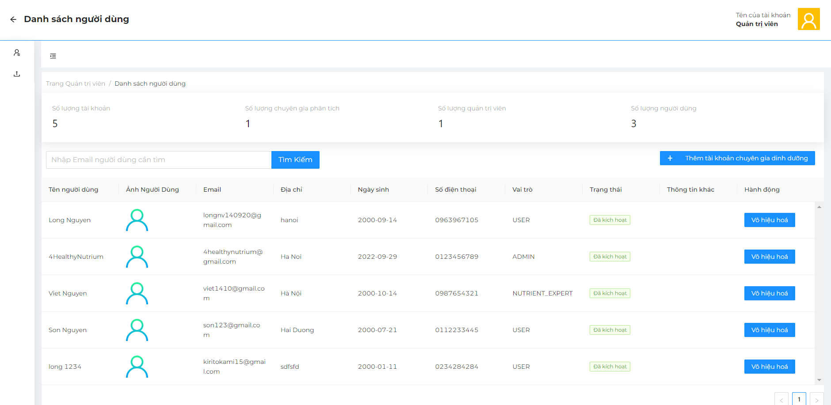

**3.4.3. Search for an account in the list リストで従業員を検索します。**

Step 1: Access the employee list view under admin login.

ステップ 1: 管理者ログインで従業員リスト ビューにアクセスします。

Step 2: You can search name by inputting the number text field "Tìm kiếm nhân viên ".Then click button "Tìm kiếm".

ステップ 2: 数字のテキスト フィールド「Tìm kiếm nhân viên」を入力して、名前を検索できます。次に、「Tìm kiếm」ボタンをクリックします。

**3.4.4. Edit account status. 情報社員を編集します。**

Step 1: Access the employee list view under admin login.

ステップ 1: 管理者ログインで従業員リスト ビューにアクセスします。

Step 2: Click the row of each employee. System will redirect to a new page.

ステップ 2: 各従業員の行をクリックします。 システムは新しいページにリダイレクトします。

Step 3: You can edit information about the employee. Then click "Sửa nhân viên".

ステップ 3: 従業員に関する情報を編集できます。 次に「Sửa nhân viên」をクリック。